dubbodemo在windows下运行

1 启动zookeeper

2 启动tomcat，运行dubbo-admin

3 dubbodemo项目dubboprovider的applicationContext.xml文件修改

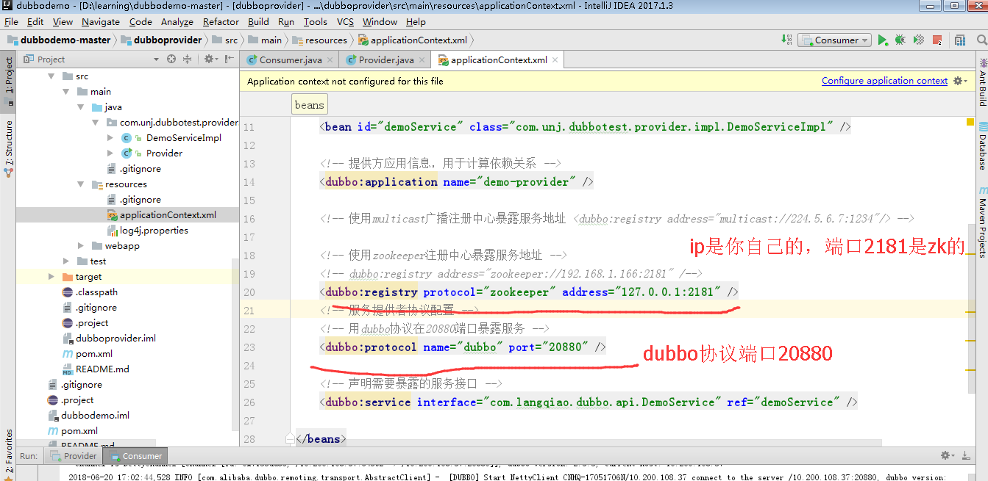

4 启动Provider

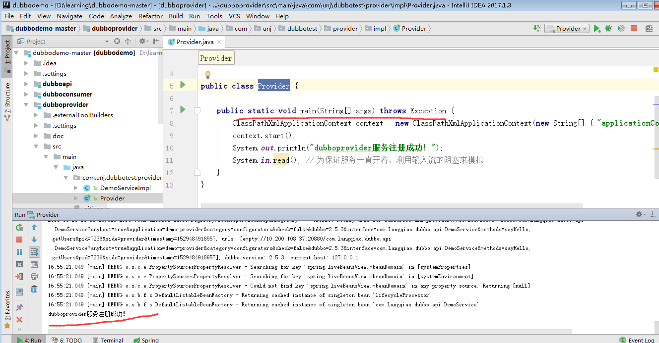

5 启动Consumer

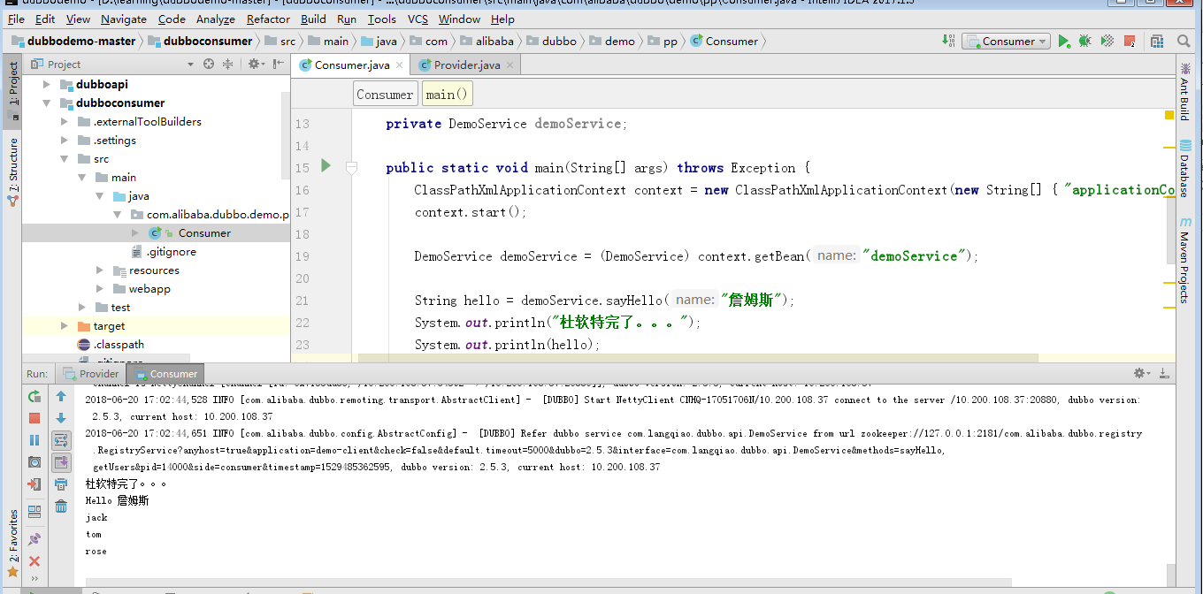

6 打开<http://localhost:8888/dubbo-admin-2.6.0> 查看providers

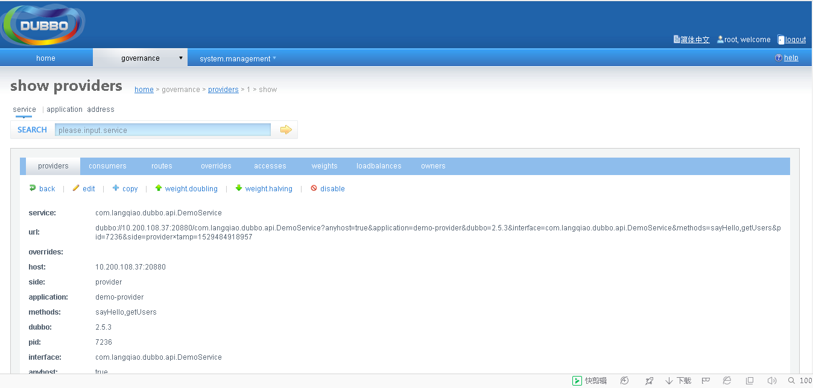

tips注册中心只负责服务注册和目录发布，安全授权，实际的服务访问仍然是两个组件之间的点对点连接完成，这种方式下整个架构下获取更高的性能，同时服务管理平台也不容易成为大并发服务访问下的单点瓶颈

